İŞİN ADI: | OPAMPLI ALÇAK GEÇİREN FİLTRE UYGULAMASI |  |  |  |  |  | İŞ NO: 6
AMAÇ: Op-amp’ lı alçak geçiren filtre devresinin çalışmasını öğrenerek çıkış sinyalinin frekans karakteristik eğrisinin izlenebilmesi.

GİRİŞ: Alçak geçiren filtre yapısında kesim frekansından (fc) daha küçük frekanslarda sabit bir kazanç vardır (genellikle birim kazanç). Kesim frekansında, alçak frekans kazancı 3dB azalır. Kesim frekansından (fc) yüksek frekanslar bant söndürme frekansı, fc’den küçük frekanslar ise bant geçirme frekansıdır. Bant söndürme frekansında kazanç oldukça azalır.

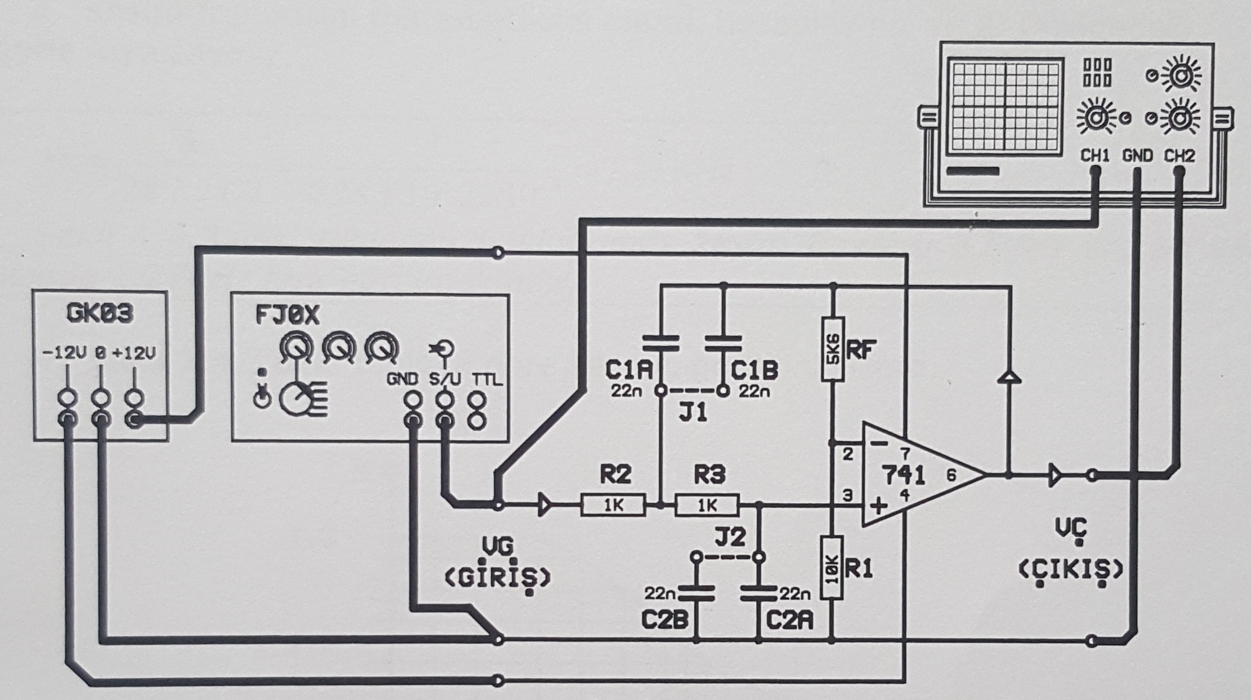

Op-amp'lı Alçak Geçiren Filtre Devresi

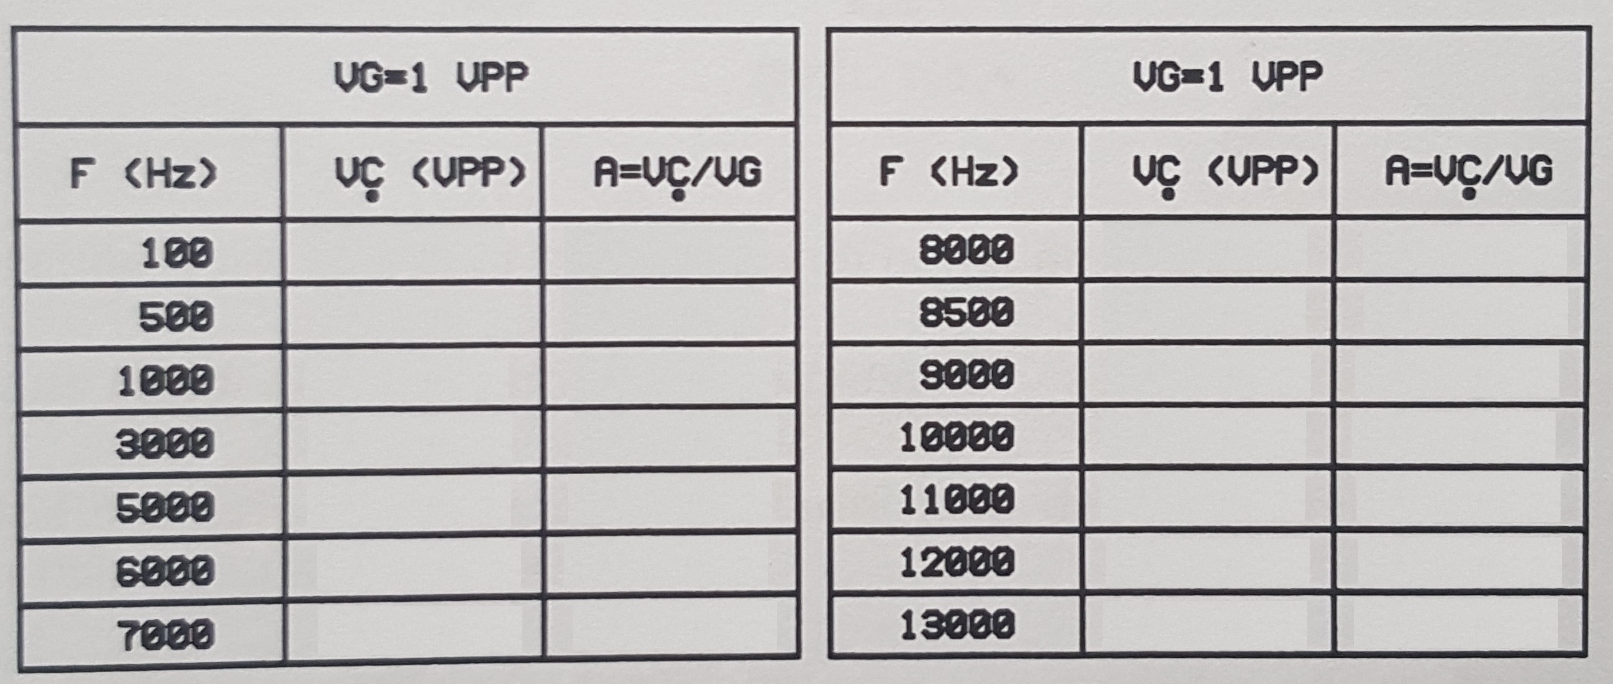

Giriş Frekans Değerleri Tablosu

Sınıf: |  | Zaman | Teknoloji | İş Alışkanlığı | İşlem Basamakları | Toplam
No: |  | % 20 | % 40 | % 20 | % 20 | Yazı |  | Rakam
Ad:
Soyad:

İŞİN ADI: | OPAMPLI ALÇAK GEÇİREN FİLTRE UYGULAMASI | İŞ NO: 6
İŞLEM BASAMAKLARI:

- Y-0024-001 modülünü yerine takınız. Devre bağlantılarını yukarıdaki şemaya göre yapınız.

- Devreye gücü uygulayınız. FJ0X fonksiyon jeneratörü çıkış işaretini sinüse getiriniz, frekansını da sırasıyla yukarıda verilen tablodaki frekans değerlerine ayarlayınız. Her basamak için giriş işareti genliğini V_{pp}=1V yapınız. Devrenin çıkış işaretinin her basamak için genliğini yazınız ve gerilim kazancını hesaplayınız.

- Frekans tablosundaki değerlere göre devrenin kesim frekansı nedir?

- Kesim frekansını matematiksel olarak hesaplayınız ve 2. maddedeki değerle kıyaslayınız.

- Frekans tablosundaki değerlere göre kazanç grafiğini çiziniz.

- Grafiğe göre devrenin frekans bandı hangi aralıktadır?

- Modül üzerinde J1 ve J2 noktalarını kısa devre yapınız. Devrenin kesim frekansını osilaskop kullanarak bulunuz.

